H. AYUNTAMIENTO CONSTITUCIONAL DE IXTLAHUACAN DEL RIO, JALISCO (2018-2021)
REGISTRO DE PATRIMONIO MUNICIPAL

TARJETA DE RESGUARDO
NOMBRE DEL RESGUARDANTE: LUISA AURORA RODRÍGUEZ GONZÁLEZ FECHA: 30 DE JUNIO 2020
PUESTO: ENCARGADA DE LA UNIDAD DE TRANSPARENCIA Y PLANEACION INSTITUCIONAL DEPENDENCIA: H. AYUNTAMIENTO DE IXTLAHUACAN DEL RIO, JALISCO
BIENES ASIGNADOS
NUMERO DE INVENTARIO | DESCRIPCION | NUMERO DE SERIE | CONDICION FISICA ACTUAL | OBSERVACIONES | VALOR
01 | Escritorio de madera color negro con cubierta tinta, 2 cajones |  | Bueno |  | 3,000
02 | Sello oficial con la leyenda “Unidad de transparencia” color negro y en blanco; en plástico, marca Colop printer q 43 |  | Bueno |  | 260
03 | Monitor con CPU integrado marca HP, color negro | 8CC83225MH | Bueno |  | 8,970
04 | Teclado marca HP, color negro |  | Bueno |  | COMBO
05 | Mouse marca HP, color negro |  | Bueno |  | COMBO
06 | Silla tubular negro y tapicería azul |  | Bueno |  | 150
07 | Regulador marca PRO NET, color beige |  | Bueno |  | 530
08 | Archivero 4 cajones color gris |  | bueno |  | 2,500

_____________________________________________ ____________________________________________
NOMBRE Y FIRMA DEL RESGUARDANTE NOMBRE Y FIRMA DE LA COORDINADO

NUMERO DE INVENTARIO | FOTOS | NUMERO DE INVENTARIO | FOTOS | NUMERO DE INVENTARIO | FOTOS
01 | 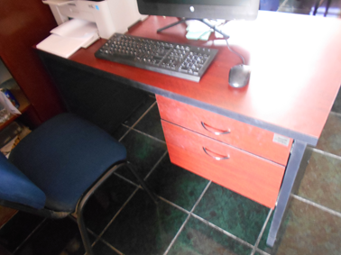 | 02 | 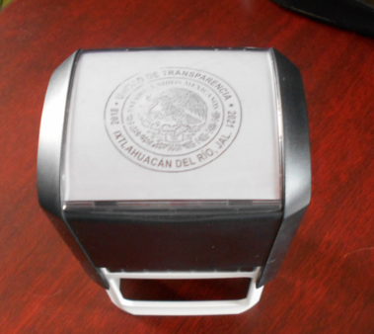 | 03 | 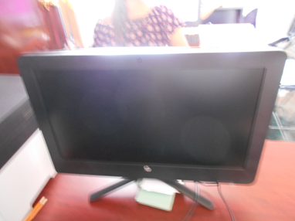
04 | 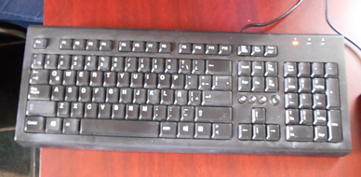 | 05 |  | 06
07 | 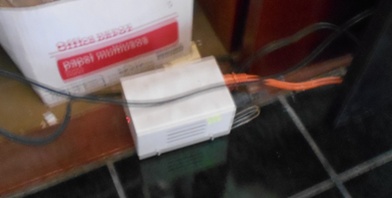 | 08 | 